Poznámky ke knize ZEEMĚ
sepsal Jan Hollan, který knihu celé české veřejnosti, včetně její vědecké obce, velice doporučuje – a aby tak mohl učinit z celého srdce, uvádí níže následující upřesnění a opravy, které si během četby poznamenal. Kurzívou jsou v citacích vyznačeny úryvky, jež je dle jeho názoru zasluhují. Některé si je zasluhovaly již v době psaní knihy či tvorby českého (krásného) překladu, jiné pak ve světle nových poznatků. Jde o str. 10 až 52, postupně jsou příslušné poznámky doplňovány. Významně matoucí informace jsou ale jen na str. 31 knihy.
Knihu napsal Bill McKibben v roce 2009 (o jeho aktivitách viz zejména www.350.org), krásně ji přeložil Jaroslav Veis. Česky vydalo nakladatelství Paseka, viz zde.

Holocén: změny teploty jen o necelý kelvin
str. 10: „Po deset tisíc let, co lidská civilizace trvá, jsme žili na tom nejpříjemnějším z příjemných míst. Teplota se měnila jen velmi málo, globálně se v průměru pohybovala jen nepatrně mezi 14,5 a šestnácti stupni Celsia.“
Dnes už víme, že to bylo v rozsahu jen polovičním – prvních pět tisíc let byla velmi stálá a během dalších pěti tisíc let klesla o 0,7 kelvinu (čili stupně Celsia). Takový pokles není „nepatrný“, rozhodně byl ale pomalý, tempem nepřesahujícím 0,2 K za tisíc let (Marcott et al. 2013a). Skutečné časové rozlišení grafu není před tisíciletími podrobnější než 300 let, úplné je až pro intervaly 2 tisíc let (Marcott et al. 2013b). Naproti tomu, za posledních 150 let stoupla globální teplota o 0,8 K.
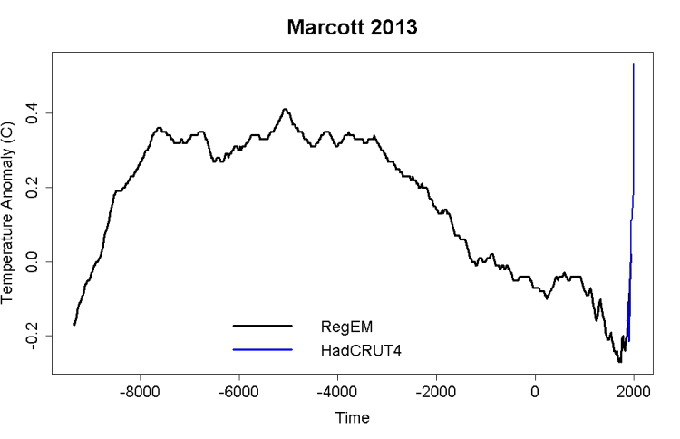 (zdroj: Tamino)
V oblastech, kde žije velká část lidstva, ale pokles o 1,5 K ale během holocénu najdeme, platí pro oblast od 30. stupně severní šířky výše. V našich zeměpisných šířkách a dále severně šlo o pokles patrný velmi dobře. O poklesu stěží patrném lze pro posledních 5 tisíciletí mluvit jen v případě tropického pásu. Mnohem menší přírodní proměnlivost tropických teplot pak znamená, že současné teploty tam již značně přesahují teploty během holocénu. Obrázek níže ale ukazuje jen teploty z proxy dat, opět z dat užitých v letošní klíčové publikaci (Marcott et al. 2013), ty přímo měřené za posledních sto let již ne.
Změny teplot od maxima doby ledové viz např. Hagelaars (2013).
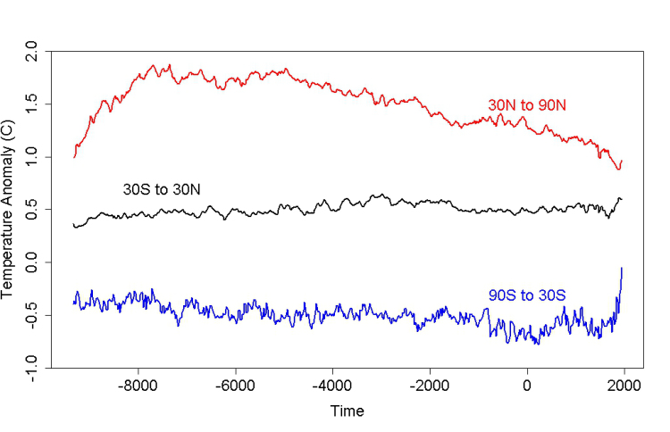 (Tamino, 3. díl)

Tropické kumulonimby sahají až 16 km vysoko
str. 12: „Spalováním fosilních paliv se lidem zatím podařilo zvýšit teplotu planety téměř o jeden stupeň Celsia. Studie NASA z prosince 2008 uvádí, že takové oteplení stačí k tomu, aby tvorba kupovité oblačnosti nad oceány vzrostla o pětačtyřicet procent. Z té se pak rodí velkolepá mračna ve tvaru kumulonimbů stoupajících až do výše osmi kilometrů nad mořskou hladinu“.
8 km přesahují i některé kumulonimby ve vysokých severních šířkách, v tropech sahají dvakrát výš. Zpráva v Canberra Times, odkud je údaj převzat, obsahuje zjevný nesmysl, který v původní zprávě („NASA Study Links Severe Storm Increases, Global Warming - NASA Jet Propulsion Laboratory" 2008) není. Mohlo by jít o 8 námořních mil, tedy 15 km. Některé kumulonimby ale v tropech dorůstají až úrovně tamní tropopauzy, tedy do 17 km. A právě o počet zvláště vysoko sahajících kupovitých oblaků, způsobujících největší bouřky (tj. i extrémní srážky a vítr), doopravdy ve studii šlo – o takové, u nichž teplota jejich horních částí klesá pod 210 K, ba i pod 200 K. Těch opravdu výrazně přibylo (Aumann, Ruzmaikin & Teixeira 2008). Vyskytují se zejména nad mořem, jehož teplota je přes 302 K (Aumann & Ruzmaikin 2010). Při tempu oteplování 0,14 K za desetiletí jich zřejmě bude přibývat 5 % každou dekádu. O oblačnosti obecně viz např. „Cloud Climatology" (2013).

Himálajské ledovce se zmenšují, ale žádný odborník neříkal, že brzy zmizejí
str. 15: „Dlouho zastávaný názor, že himlálajské ledovce zmizí do roku 2035, byl sice zpochybněn,...“
Takový názor asi nikdy nezastával žádný glaciolog, údaj se vyskytoval jen v nevědecké literatuře, vinou bezmyšlenkovitého opisování nesmyslu vzniklého snad jako překlep z číslovky 2350. Na první pohled patrnou chybu a další v témže odstavci 2. dílu Čtvrté hodnotící zprávy IPCC (asi jediné věcné, které lze připsat přímo IPCC) objevil první glaciolog, který si přečetl příslušnou pasáž druhého dílu AR4 (zabývající se dopady, ne ukazateli klimatické změny, o nich pojednával díl první), viz http://amper.ped.muni.cz/gw/ipcc_cz/RC_IPCC_errors_cz.html nebo další přímo na to téma (Cook 2010), (Banerjee & Collins 2010).

Od pevniny se neodtrhávají kry, ale eisbergy, čili ledové hory
str. 23: „(například obrovské masy ledových ker odtrhávající se od Antarktidy)“
Kra je odlomená část ledového krunýře, který narostl na vodní hladině. Jde-li o let z jedné sezóny, je nejvýše dva metry tlustá, běžněji jen jeden metr. Jde-li o arktický led víceletý (kterého jsou už jen malé zbytky), může být i pět metrů tlustá. Na kře se dá poměrně bezpečně plout, protože její horizontální rozsah bývá řádově větší než tloušťka, a tak se kra asi nepřekotí.
Mnohem tlustší bloky ledu pocházejí z pevnin, kde se vytvořily dlouholetou akumulací sněhu, a postupně cestovaly po svahu do moře. Mohou se odlamovat z ledového šelfu (plovoucí rozlehlé ledové vrstvy, zapřené o výčnělky pevniny) nebo z čela ledovců či ledových proudů. Ty mají tloušťky sto až tři sta metrů. Či někdy lépe řečeno „počáteční výšky“ – odlomený kus může být úzký, takže se ve vodě položí. Odlomený kus se pak označuje jako ledová hora, německy Eisberg, anglicky iceberg. S jednou takovou se srazil Titanic.
(Na této straně šlo jen o nedostatek překladu. Přidejme proto ještě poznámku, že jiné běžné zavádějící označení „ledovec“ se pro eisbergy také vůbec nehodí. Ledovec není synonymem pro jakýkoliv kus ledu, ale je to označení pouze pro ledový útvar ohraničený horninami, v němž se led plastickou deformací posouvá dolů z míst, kde ze sněhu vzniká, do míst, kde zaniká táním nebo odlamováním do jezera nebo do moře. Ledový proud se od ledovce liší jen tím, že je zboku ohraničený ne horninou, ale jiným ledem. Klimatická změna se ledových útvarů týká velmi nápadně a proměny kryosféry mají dramatické dopady, jako je např. nové, dříve nevídané počasí na severní polokouli, a je proto potřeba si i v češtině zvyknout na patřičná označení podstatných pojmů z této mizející zmrzlé sféry sněhu a ledu.)

Dnes (2013) je v ovzduší ke 400 ppm CO2 a bude to bývat už jen nad 400.
str. 24: „Atmosféra naší planety dnes obsahuje téměř 390 ppm.“
To už není dnes, tak tomu bylo koncem první dekády 21. století, každý rok přibudou 2 ppm („The Keeling Curve" 2013). A pokud jde o předchozí odstavec, ona Hansenova přednáška v prosinci 2007 sice nemá obrázky` online, ale mnohé jiné mají, viz http://www.columbia.edu/~jeh1/. V tom prosinci šlo jen o naznačení obsahu zásadní práce, která pak vyšla v roce 2008 a důvod pro mez 350 ppm velmi důkladně popsala (Hansen et al. 2008), viz česky na http://amper.ped.muni.cz/gw/hansen/.

Oteplilo se zatím o 0,8 K – to je sice o půldruhého stupně, ale Fahrenheita
str. 26: „Pokud k tomu dojde, bude to znamenat, že průměrná globální teplota stoupne o nějakých sedm stupňů – ve srovnání s dosavadním růstem o 1,5 stupně.“
Stupeň bez přívlastku je jednotka úhlu. U teplot sice můžeme přívlastek vynechat, ale je to ošidné. Když máme na mysli Celsiův stupeň a jde nám jen o rozdíl teplot, pak pišme kelvin. Dostaneme jednoznačné vyjádření, které při nějakém úsilí dekódují i lidé v USA. Citát ale nepochybně užíval Fahrenheitovu teplotní stupnici s dílkem velkým 5/9 K. Na druhé straně, kdyby koncentrace CO₂ dosáhla 650 ppm a vydržela taková po staletí, skutečně by se mohlo oteplit až o těch 6 nebo 7 K. Je to vlivem toho, že pomalé zpětné vazby, jako je rozpad ledových příkrovů, stoupání hladiny oceánů a nárůst vegetace v Arktidě, učiní Zemi tmavší, vracející do vesmíru méně slunečního záření. Dlouhodobá reakce klimatu na změnu koncentrace oxidu uhličitého je totiž určitě větší než krátkodobá (Hansen & Sato 2012), o níž jako tehdy asi Kevin Anderson uvažoval. O jeho novějších varováních viz dlouhé interview z července 2013 s ním (Levy & Anderson 2013a), (Levy & Anderson 2013b).

Koncentrace metanu stoupají dále
str. 29-31
Zde jsem pouze ověřoval, jaký je další vývoj koncentrací a co se soudí o jejich budoucnosti. Od r. 2007 skutečně stoupají rovnoměrným, opět značným tempem, viz obrázek níže.
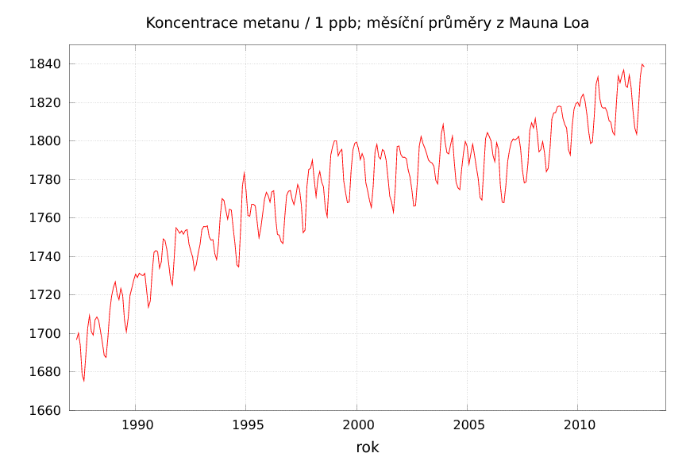Zdroj: ftp://aftp.cmdl.noaa.gov/data/trace_gases/ch4/in-situ/surface/mlo/ch4_mlo_surface-insitu_1_ccgg_month.txt, skript grafu a pdf viz http://amper.ped.muni.cz/gw/aktivity/grafy/methane/
Novinkou je, že snad již známe příčiny přestávky růstu v letech 1999 až 2002 či až 2007. Velmi pravděpodobně je to dáno nápravou odsouzeníhodného chování, kdy producenti ropy pouštěli metan do ovzudší – buď jej během oněch let alespoň začali spalovat na řádově méně škodlivý oxid uhličitý (a vodu), nebo jej začali jímat a zužitkovávat (Simpson et al. 2012). Obavy, že by jejich novým, rychle mohutnícím zdrojem mohlo být dno mělkého (jen 50 m) východosibiřského šelfu, byly dále důrazně projeveny (Whiteman, Hope & Wadhams 2013), nejsou ale sdíleny dalšími kompetentními experty z komunity vědy o klimatické změně (Colose 2013). Vypadá to, že někteří vědci závažnost rizik souvisejících s jejich vlastním výzkumem přehánějí. Opatrnost ale velí si jich alespoň všimnout, viz např. videorozhovory s nimi z července 2013 na http://envisionation.co.uk, či komentář v Guardianu (Nafeez 2013). Pokud jde o to, odkud se bere dosavadní nárůst emisí, tak ty jsou z tropických a mírných severních šířek (Bergamaschi et al. 2013).

Geologický oběh uhlíku není na bedrech biosféry
str 31: „... zůstávalo množství oxidu uhličitého v atmosféře na zhruba stejné úrovni, protože stromy, rostliny a plankton ho dokázaly spotřebovávat stejným tempem, jako ho vulkány vytvářely.“
Tok uhlíku z vulkánů do ovzduší (v podobě CO₂) činí kolem 0,1 Gt ročně. To, že jej před staletími v ovzduší nepřibývalo, nemohla zajistit biosféra, ta jej neumí takovým tempem setrvale ukládat zpět do zemského nitra. Jen zlomeček z oněch 0,1 Gt tak uloží jako organický uhlík. Naprostá většina onoho trvale přidávaného oxidu uhličitého z atmosféry odchází anorganickou cestou, totiž zvětráváním silikátových hornin. V podobě roztoku kationtů alkalických kovů (Ca, Mg, Na, K) a aniontu HCO₃– pak přichází do oceánů. Geologický koloběh se uzavírá tím, že na mořské dno ukládají málo rozpustné karbonáty vápníku a hořčíku. Jde o reakci Ca2++ 2HCO3– = CaCO3 + CO2 + H2O, vysrážením vápence se tedy uvolní jedna ze dvou molekul oxidu uhličitého, původně do vody trvanlivě uloženého zvětráváním silikátů. Subdukcí mořského dna pod zemskou kůru se za vysoké teploty karbonáty přeměňují zpět na silikáty a CO2. Zdroj uhlíku pro vulkanismus se tak netenčí. Živé organismy se v tomto koloběhu uplatní jen vytvářením vápence z mořské vody (a tedy emisemi oxidu uhličitého) – ale vápenec by se v ohřáté vodě vytvářel i bez nich. Zvětrávání v posledních 50 miliónech let mírně převažovalo nad vulkanismem, proto koncentrace CO2 v ovzduší zvolna klesaly.
Jakým tempem dokáže biosféra dlouhodobě, ale i tak jen dočasně (na sto tisíc let) akumulovat uhlík v podobě původních organických sloučenin a jejich pozůstatků v sedimentech, černých nebo plynných (metan), to lze odhadnout např. z poklesu koncentrací oxidu uhličitého v ovzduší během ledových dob – je to nejvýše 5 Mt ročně, oproti oněm asi 100 Mt vulkanických emisí, či 10 Gt ročních emisí působených lidskou činností. A do podoby ložisek fosilních paliv to bývalo v dávné geologické minulosti jen tak 10 kt ročně (dnes nevznikají žádná) – to, co spálíme za rok, vznikalo milión let.
O tocích uhlíku viz též poslední stránku knížky Klima a koloběhy látek (Miléř & Hollan 2013), obrázek ve vektorové formě samostatně pak na stránce http://amper.ped.muni.cz/gw/jev/dobre/. Podrobný text o geologických tocích viz na skepticalscience (Mason 2013).
str. 31 dále: „dokonce svět oteplujeme tak, že vegetace vstřebává uhlíku méně, než bylo zvykem.“
Opak je zatím pravdou. V některých biomech sice zvýšená teplota může podnítit respiraci půdního uhlíku více než fotosyntézu, ale dosud je to v úhrnu tak, že rostou rychlejším tempem tropické i severské lesy, což představuje jímání uhlíku tempem až 2 až 3 gigatun ročně. Je ovšem jasné, že jde o jev dočasný, lesy nemohou nabýt hmotnosti násobné oproti minulosti. A že ještě během tohoto století nutně nastane doba, kdy rozklad takové mohutnější biomasy, která se nemůže vyhnout odumírání, dosáhne téhož tempa. Kromě takové samozřejmosti je zde mrzutá skutečnost, že zvýšené teploty, zkrácené trvání sněhové pokrývky a dlouhá sucha již vedou k nebývalým požárům severské vegetace a k likvidaci lesů různými kůrovci, jak kniha uvádí, a že tento proces rychle nabývá na tempu. To platí (až na ten sníh) už i pro některé oblasti amazonského pralesa. Ve druhé polovině 21. století tak biosféra skutečně asi stane dalším zdrojem uhlíku. Zatím tomu tak ale není. Naopak, propad uhlíku do biosféry a do oceánů se zvětšuje, díky čemuž se nemění ani podíl uhlíku, který z lidských emisí zůstává v ovzduší – jde stále o necelou polovinu (Le Quéré et al. 2013). Bohužel to tak nebude trvale. Nicméně zbytek textu na str. 31 je zastaralý.

Asi méně než dvaceti letům...
str 52: „Samotné kanadské lesy podle některých odhadů obsahují 186 miliard tun uhlíku, což odpovídá sedmadvaceti letům globálních emisí ze spalování uhlí, plynu a ropy.“
Asi ten údaj byl myšlen pro emise za nějaký dávno minulý rok... Dnes by se dalo říci, že to odpovídá 20 letům emisí takových, jako byly v roce 2012. Jenže emise rostou a není v dohledu zastavení onoho růstu, a tak oněch 186 Gt uhlíku vypustí asi odteď lidstvo bohužel dříve než do roku 2033.

Odkazy

Aumann, Hartmut H. & A. Ruzmaikin. 2010. „Correlation between the Sea Surface Temperature and the frequency of severe storms in the tropical oceans using seven years of AIRS data". In Geoscience and Remote Sensing Symposium (IGARSS), 2010 IEEE International , 205–208. doi:10.1109/IGARSS.2010.5651140. http://ieeexplore.ieee.org/xpls/abs_all.jsp?arnumber=5651140&tag=1
Aumann, Hartmut H., Alexander Ruzmaikin & Joao Teixeira. 2008. „Frequency of severe storms and global warming". Geophysical Research Letters 35 (19) (říjen 3). doi:10.1029/2008GL034562. http://www-2.nersc.no/MACESIZ/Papers/Aumann08.pdf
Banerjee, Bidisha & George Collins. 2010. „Anatomy of IPCC’s Mistakeon Himalayan Glaciers and Year 2035 | The Yale Forum on Climate Change & The Media". únor 4. http://www.yaleclimatemediaforum.org/2010/02/anatomy-of-ipccs-himalayan-glacier-year-2035-mess/
Bergamaschi, P., S. Houweling, A. Segers, M. Krol, C. Frankenberg, R. A. Scheepmaker, E. Dlugokencky, et al. 2013. „Atmospheric CH4 in the First Decade of the 21st Century: Inverse Modeling Analysis Using SCIAMACHY Satellite Retrievals and NOAA Surface Measurements". Journal of Geophysical Research: Atmospheres 118 (13): 7350–7369. doi:10.1002/jgrd.50480. http://onlinelibrary.wiley.com/doi/10.1002/jgrd.50480/abstract
„Cloud Climatology". 2013. Viděno červenec 22. http://isccp.giss.nasa.gov/role.html
Colose, Chris. 2013. „Toward Improved Discussions of Methane & Climate". Skeptical Science . srpen 1. http://www.skepticalscience.com/toward-improved-discussions-methane.html
Cook, John. 2010. „Himalayan glaciers: how the IPCC erred and what the science says". Skeptical Science . červenec 9. http://www.skepticalscience.com/IPCC-Himalayan-glacier-2035-prediction-intermediate.htm
Hagelaars, Jos. 2013. „The two epochs of Marcott and the Wheelchair". Skeptical Science . březen 26. http://skepticalscience.com/the-two-epochs-of-marcott.html
Hansen, James E. & Makiko Sato. 2012. „Climate Sensitivity Estimated From Earth’s Climate History". http://www.columbia.edu/~jeh1/mailings/2012/20120508_ClimateSensitivity.pdf
Hansen, James E., Makiko Sato, Pushker Kharecha, David Beerling, Robert Berner, Valerie Masson-Delmotte, Mark Pagani, Maureen Raymo, Dana L. Royer & James C. Zachos. 2008. „Target atmospheric CO₂: Where should humanity aim?" Open Atmos. Sci. J. 2: 217–231. doi:10.2174/1874282300802010217. http://pubs.giss.nasa.gov/abstracts/2008/Hansen_etal.html
Levy, Gabriel & Kevin Anderson. 2013a. „Kevin Anderson: ‚Scientists are Cajoled into Developing...Politically Palatable Messages´ on Climate". DeSmog Canada . červenec 16. http://desmog.ca/2013/07/07/Kevin-Anderson-scientists-cajoled-delivering-politically-palatable-messages-climate
———. 2013b. „‚A World That We Have to Avoid At All Costs´: Gabriel Levy Interviews Kevin Anderson". DeSmog Canada . červenec 17. http://desmog.ca/2013/07/11/world-we-have-avoid-all-costs-gabriel-levy-interviews-kevin-anderson
Marcott, Shaun A., Jeremy D. Shakun, Peter U. Clark & Alan C. Mix. 2013a. „A Reconstruction of Regional and Global Temperature for the Past 11,300 Years". Science 339 (6124) (březen 8): 1198–1201. doi:10.1126/science.1228026. http://www.sciencemag.org/content/339/6124/1198
———. 2013b. „Response by Marcott et al." březen 31. http://www.realclimate.org/index.php/archives/2013/03/response-by-marcott-et-al/
Mason, John. 2013. „Understanding the long-term carbon-cycle: weathering of rocks - a vitally important carbon-sink". Skeptical Science . červenec 2. http://www.skepticalscience.com/weathering.html
Miléř, Tomáš & Jan Hollan. 2013. Klima a koloběhy látek. Masarykova univerzita. http://amper.ped.muni.cz/gw/aktivity/
Nafeez, Ahmed. 2013. „Arctic methane catastrophe scenario is based on new empirical observations". the Guardian . červenec 31. http://www.theguardian.com/environment/earth-insight/2013/jul/31/artic-methane-catastrophe-empirical-evidence
„NASA Study Links Severe Storm Increases, Global Warming - NASA Jet Propulsion Laboratory". 2008. prosinec 19. http://www.jpl.nasa.gov/news/news.php?release=2008-242
Le Quéré, C., R. J. Andres, T. Boden, T. Conway, R. A. Houghton, J. I. House, G. Marland, et al. 2013. „The global carbon budget 1959–2011". Earth System Science Data 5 (1) (květen 8): 165–185. doi:10.5194/essd-5-165-2013. http://www.earth-syst-sci-data.net/5/165/2013/essd-5-165-2013.html
Simpson, Isobel J., Mads P. Sulbaek Andersen, Simone Meinardi, Lori Bruhwiler, Nicola J. Blake, Detlev Helmig, F. Sherwood Rowland & Donald R. Blake. 2012. „Long-term Decline of Global Atmospheric Ethane Concentrations and Implications for Methane". Nature 488 (7412) (srpen 23): 490–494. doi:10.1038/nature11342. http://www.nature.com/nature/journal/v488/n7412/full/nature11342.html
„The Keeling Curve". 2013. The Keeling Curve . Viděno červenec 24. http://keelingcurve.ucsd.edu/
Whiteman, Gail, Chris Hope & Peter Wadhams. 2013. „Climate Science: Vast Costs of Arctic Change". Nature 499 (7459) (červenec 25): 401–403. doi:10.1038/499401a. http://www.nature.com/nature/journal/v499/n7459/full/499401a.html

